Arbeitsblatt – Farben mischen
Das folgende Arbeitsblatt behandelt das Thema Farbmischung (V1) und kann als Malvorlage für den Ittenschen Farbkreis dienen. Vergleichende Aufgaben zur Mischung farbigen Lichtes können ergänzt werden, wenn ein entsprechender Versuch zur Farblichtmischung bereits durchgeführt wurde. Die SuS sollen im Verlauf der Unterrichtsstunde die Unterschiede zwischen Grund- und Mischfarben kennenlernen. Je nach Vorwissen bieten sich Vergleichen zur Mischung farbigen Lichtes an. Gegebenenfalls kann die Entstehung der Farben thematisiert werden. Die Ergebnisse sollen sie anhand des Ittenschen Farbkreises und den Folgeaufgaben gesichert werden.

Erwartungshorizont (Kerncurriculum)
Fachwissen: Die SuS nutzen die Kenntnis über Lichtbündel und die geradlinige Ausbreitung des Lichtes zur Beschreibung von Sehen und Gesehenwerden.
Die SuS beschreiben Licht als Gemisch von farbigem Licht.
Die SuS beschreiben Unterschiede zwischen der Mischung von Farben und farbigem Licht (außerhalb des KC).
Erkenntnisgewinnung: Die SuS führen einfache Experimente nach angemessener schriftlicher Anleitung durch.
Kommunikation: Die SuS teilen sich über physikalische Zusammenhänge und Beibachtungen in der Umgangssprache verständlich mit.
Die SuS entnehmen Daten aus altersgerechten Darstellungen.
Dokumentation: Die SuS halten Ergebnisse angeleitet und in vorgegebener Form fest.

Erwartungshorizont (Inhaltlich)
Aufgabe 1 – Der Farbkreis wird sauber ausgemalt. Farben werden selbstständig von den SuS gemischt.
Aufgabe 2 – Im Innenbereich sind Gelb, Blau und Rot sowie Grün, Orange und Violette zu erkennen. Im Außenkreis sind weitere Farbabstufungen zu sehen.
Aufgabe 3 – Die Grundfarben können nicht durch Mischen erhalten werden. Mischfarben können aus den Grundfarben hergestellt werden.

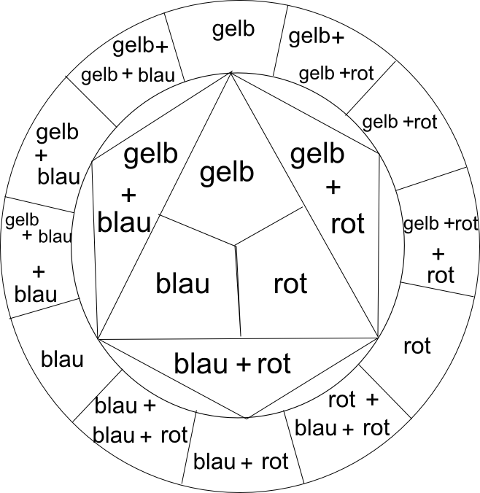
Farben mischen
Was du brauchst: Wasserglas
Tuschkasten
Pinsel
ggf. Papiertücher zum Trocknen des Pinsels

Aufgabe 1: Male die Felder im Kreis nach Anleitung aus. Verwende dazu nur die Farben Rot, Blau und Gelb aus deinem Tuschmalkasten.

Aufgabe 3: Erläutere, warum man die Farben Rot, Blau und Gelb als Grundfarben alle anderen Farben als Mischfarben bezeichnet.

Aufgabe 2: Beschreibe, welche Farben du beobachten kannst, wenn du alles ausgemalt hast. Gib an, aus welchen Farben du sie hergestellt hast.

